附件2：

**退费需提交资料**

1. ***发票原件*** 、***发票复印件*** 、***遗失说明（三选一）***，除发票原件外，需加盖公章或财务章。
2. 收据样本，并盖公章或财务章：

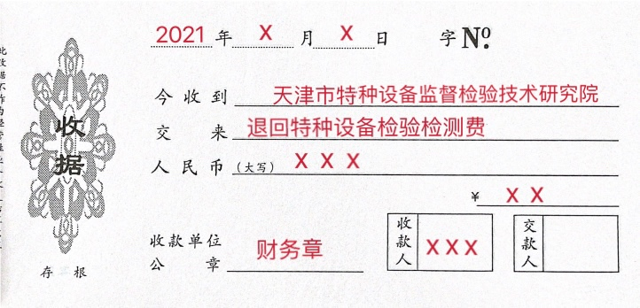

1. 退回账户信息，***收款单位名称必须与缴款单位名称一致***，并加盖公章或财务章：

单位名称：

账号：

开户行：

经办人电话：